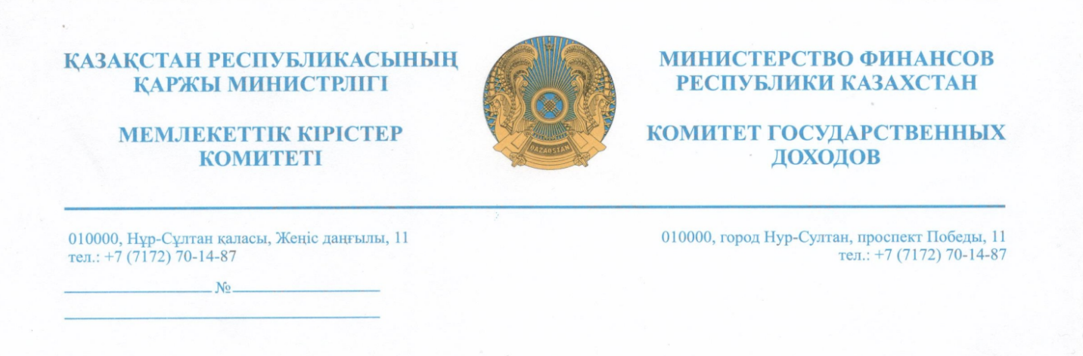

**Қазақстан Республикасы**

**Әділет министрлігі**

**Республикалық нотариаттық палата**

**«Азаматтарға арналған үкімет» мемлекеттік корпорациясы» КЕАҚ**

Қазақстан Республикасы Қаржы министрлігінің Мемлекеттік кірістер комитеті (*бұдан әрі – Комитет*) «Салық және бюджетке төленетін басқа да міндетті төлемдер туралы» Қазақстан Республикасы Кодексінің (Салық кодексі) 73-бабының 1-тармағы 8) тармақшасына сәйкес салық органдары салық төлеушілерге (салық агенттеріне) Қазақстан Республикасының салық заңнамасын бұзушылықтардың жасалуына ықпал ететін себептер мен жағдайларды жою жөніндегі іс-шараларды өткізу жолымен жәрдемдеседі.

Қазақстан Республикасының салық заңнамасын насихаттау салық төлеушілердің (салық агенттерінің) салық мәселелері бойынша хабардар болуын арттыру, оның ішінде Қазақстан Республикасы салық заңнамасының ережелерін және оған енгізілген өзгерістер мен толықтыруларды, сондай-ақ салықтық міндеттемені орындауға байланысты мәселелер бойынша ақпаратты олардың назарына жеткізу жолымен хабардар болуын арттыру мақсатын көздейді.

Салық органдары Қазақстан Республикасының салық заңнамасын насихаттауды семинарлар, отырыстар, салық төлеушілермен (салық агенттерімен) кездесулер өткізу, бұқаралық ақпарат құралдарын, ақпараттық стендтерді, буклеттерді және өзге де баспа материалдарын, сондай-ақ бейне-, аудио- және ақпарат тарату үшін қолданылатын басқа да техникалық құралдарды, телефон және ұялы байланыс құралдарын пайдалана отырып ақпаратты орналастыру жолымен жүзеге асырады (*Салық кодексінің 73-бабының 2-тармағы*).

Бүгінгі таңда Комитетке мүлікті сату кезінде салық міндеттемелерінің туындауы мәселесі бойынша азаматтардың осы мәселе бойынша хабардар болуының төмен деңгейіне байланысты көптеген шағымдар мен өтініштер келіп түседі, бұл өз кезегінде мүлікті сату бойынша мәмілелер жасалғаннан кейін белгілі бір салдарға әкеледі.

Мысалы, өтеусіз негізде алынған мүлікті өткізуден мүліктік кірісті айқындау кезінде нарықтық құн (бағалаушылар айқындаған) қолданылуы мүмкін, оны салық төлеуші есепті салық кезеңінен кейінгі жылдың 31 наурызынан кешіктірмей айқындауға тиіс (мүлік өткізілген жыл).

Бұл ретте жоғарыда көрсетілген мерзімдерде жасалған бағалау болмаған жағдайда, «Азаматтарға арналған үкімет» мемлекеттік корпорациясының мүлік салығын есептеу үшін айқындалған, нарықтық құнынан едәуір төмен бағалау құны қолданылады, соның салдарынан салық төлеушіде салық міндеттемелерінің сомасы ұлғаяды.

Жоғарыда баяндалғанды ескере отырып, салық салдарын болдырмау мақсатында Салық кодексінің 22-бабына сәйкес қоса беріліп отырған мүлікті өткізу кезінде мүліктік кіріс алу кезіндегі міндеттемелерді орындау туралы жадынамаларды нотариаттық іс-әрекеттер жасаудың барлық орындарында орналастыруды, сондай-ақ нотариустардың мүлікке бағалау жүргізу, сондай-ақ жасалатын мәмілелер бойынша кірістерді декларациялау қажеттілігі туралы азаматтардың назарына жеткізуіне жәрдем көрсетуді сұраймыз.

Қажет болған жағдайда, осы хатта көрсетілген мәселелерді, оның ішінде нотариустардың қатысуымен талқылау үшін кеңесті (*Zoom арқылы*) өткізуге дайын екендігімізді хабарлаймыз.

*Қосымша: 12 парақта.*

**Қазақстан Республикасы**

**Қаржы министрлігінің**

**Мемлекеттік кірістер комитеті**

**Төраға орынбасарының м.а. А. Сүлейменов**

*✍ Е.Қ. Шыңберген*

*🕿 8 (7172) 717300*